Inleiding
Op donderdag 12 oktober 2023 vieren scholen, organisaties en bedrijven in heel Nederland de Dag van de Duitse taal. Sinds 2012 roept de Actiegroep Duits elk jaar deze dag uit om het belang van de Duitse taal voor Nederland te benadrukken. Het thema van dit jaar is ‘Sport’. In deze opdracht komen jullie meer te weten over gebeurtenissen in de sportwereld, sport in Duitsland en de meest geliefde sporten in Duitsland.
- Verschiedene Sportarten
A Finde die sieben deutschen Sportarten im Wortsucher. Streiche die Sportarten durch und schreibe die Sportarten auf.
Tipp: Du kannst die Wörter von links nach rechts finden.

W | R | A | T | H | L | E | T | I | K
Z | S | C | H | W | I | M | M | E | N
F | G | H | J | K | L | O | P | R | T
J | F | U | ß | B | A | L | L | Ä | D
V | E | I | S | L | A | U | F | E | N
S | K | I | F | A | H | R | E | N | V
Q | S | D | F | T | B | N | M | I | U
R | E | N | N | F | A | H | R | E | R
W | D | A | Ö | T | E | N | N | I | S
1 ____________________
2 ____________________
3 ____________________
4 ____________________
5 ____________________
6 ____________________
7 ____________________

B Übersetze die sieben deutschen Sportarten ins Niederländische. Wähle aus:

voetbal – tennis – handbal - atletiek – schaatsen – zwemmen – autocoureur – skiën – boksen
*Er blijven twee sporten over!

Duitse gevonden sporten Nederlandse vertaling

1 _____________________ 1 _____________________

2 _____________________ 2 _____________________

3 _____________________ 3 _____________________

4 _____________________ 4 _____________________

5 _____________________ 5 _____________________

6 _____________________ 6 _____________________

7 _____________________ 7 _____________________

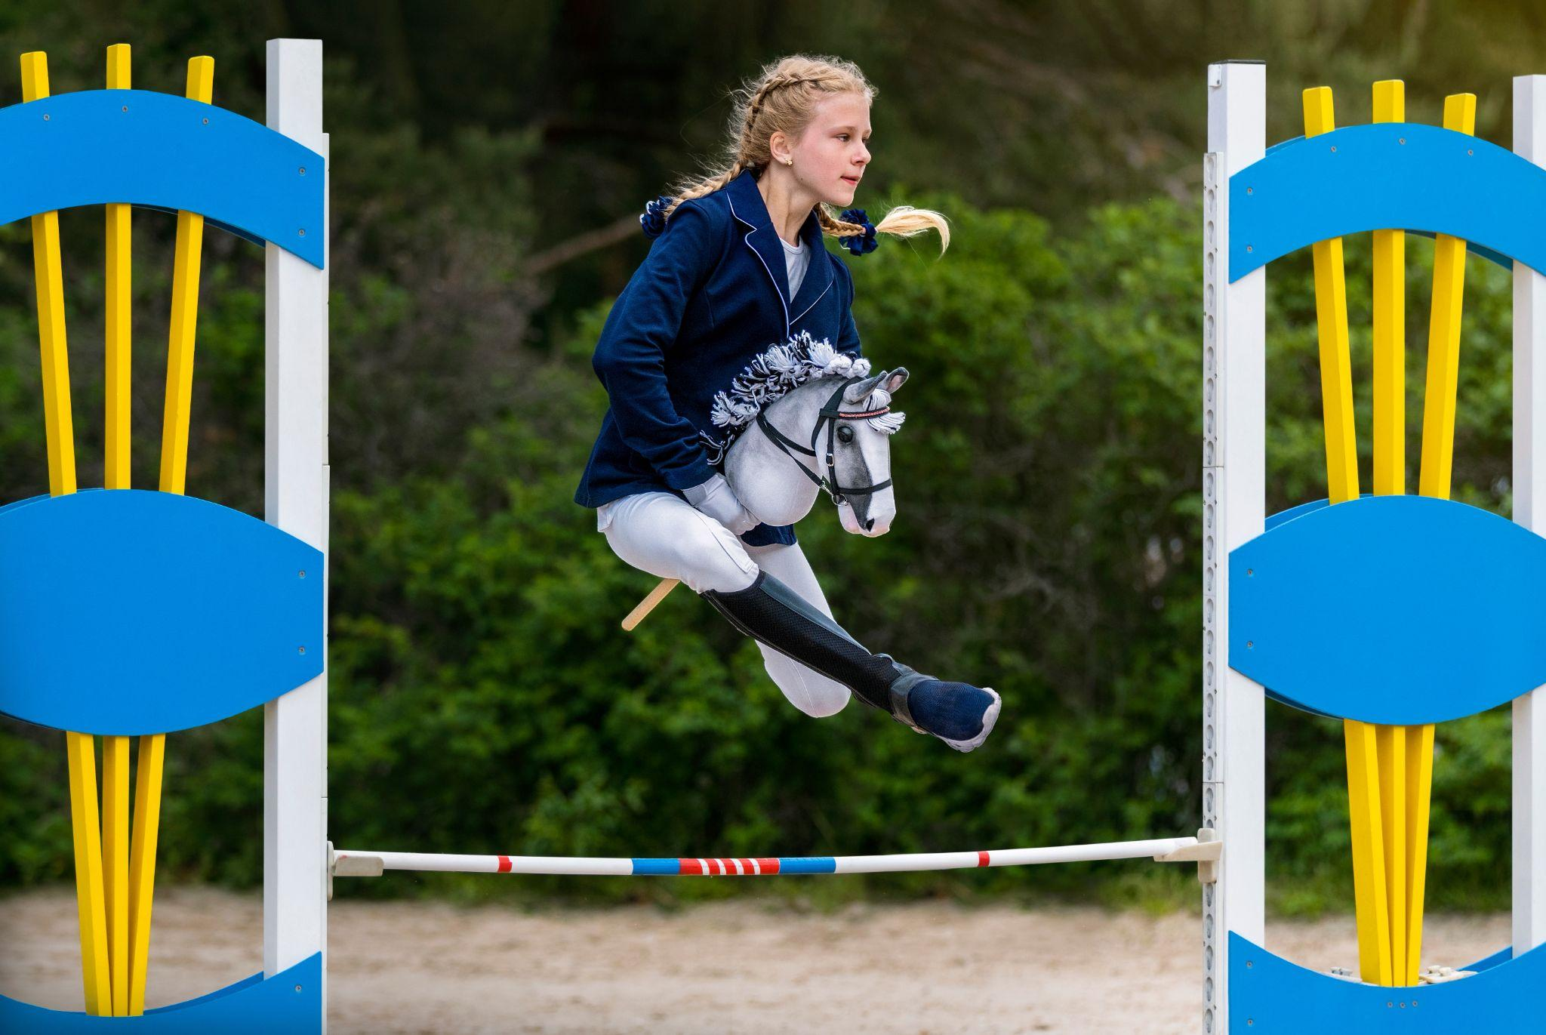
- Hobby Horsing

Link zum Video: https://kinder.wdr.de/tv/neuneinhalb/av/video-hobby-horsing-100.html

Vor dem Sehen
Bespreek met je buurman/buurvrouw wat volgens jullie ‘hobby horsing’ inhoudt. Noteer vijf steekwoorden die aangeven wat hobby horsing volgens jullie kan zijn.

___________________________________________________________

___________________________________________________________

Während des Sehens
Was wird im Video gesagt? Kreuze während des Sehens an: richtig (goed) oder falsch (fout)

1 | Bij hobby horsing berijd je een stokpaard. | richtig - falsch
2 | Dressuur en springen zijn de belangrijkste disciplines. | richtig - falsch
3 | De hobby ‘hobby horsing’ is in Noorwegen bedacht. | richtig - falsch
4 | Door sociale media is hobby horsing zo populair geworden. | richtig - falsch
5 | Hobby horsing is niet bekend in Duitsland. | richtig - falsch
6 | Er worden hobby horsing-toernooien gehouden. | richtig - falsch
7 | De hobby kan in de toekomst een Olympische sport worden. | richtig - falsch

Nach dem Sehen
Was ist dein Hobby? Beantworte die Frage auf Niederländisch.

___________________________________________________________

___________________________________________________________

- Die Spitzensportler in Deutschland
Arbeite zusammen mit deinem Nachbar/deiner Nachbarin. (Je krijgt van de docent een Duitse sporter toegewezen.)
Sucht im Internet Informationen über deinen Sportler. Ergänzt gemeinsam die Tabelle auf Niederländisch.

Name
Was ist sein/ihr Name?
Alter
Wie alt ist er/sie?
Wohnort
Wo wohnt er/sie?
Sportart
Welchen Sport treibt er/sie?

Medaillen
Welche Medaillen hat er/sie gewonnen?
Rekord(e)
Was ist sein/ihr Rekord?

4 Sport in Deutschland

In Deutschland interessieren sich viele Menschen für Sport. In den Zeitungen, im Radio und im *Fernsehen wird regelmäßig über Sport berichtet. Besonders beliebt bei den *Zuschauern ist die Sportart Fußball.

Was die Deutschen sonst gern im Fernsehen anschauen, sind Tennis, Athletik, Basketball, Handball, Eishockey und Formel 1. Ein *bekannter Rennfahrer in Deutschland ist Michael Schumacher. In den Niederlanden ist Max Verstappen ein sehr bekannter Rennfahrer.

Die beliebtesten Sportarten der Deutschen, die sie in ihrer *Freizeit selbst *ausüben, sind zum Beispiel: Fahrrad fahren, Fußball, Tennis und Golf spielen und Reiten. Viele betreiben auch Fitness in den Fitnesscentern.

Im Winter fahren viele Deutsche Ski. Sie fahren im Winter nach Österreich oder in die Schweiz. Dort gibt es viele Skigebiete.

Quelle: https://lingua.com/nl/duits/lezen/sport/ (ingekort en bewerkt)

Worthilfe

im Fernsehen = op tv
die Zuschauer = de toeschouwers
bekannt = bekend
die Freizeit = de vrije tijd
ausüben = beoefenen

Lies den Text und kreuze die richtige Antwort an.
- Was ist die beliebteste Sportart in Deutschland?
- golf
- tennis
- voetbal

- Was sind beliebte Sportarten der Deutschen im Fernsehen?
- fietsen en zwemmen
- golf en paardrijden
- tennis en ijshockey

- Welche Sportart übte Michael Schumacher aus?
- atletiek
- Formule 1
- voetballen

- Welche Sportart betreiben die Deutschen nicht in ihrer Freizeit?
- atletiek
- tennis
- voetbal

- Welche Sportart betreiben die Deutschen im Winter?
- schaatsen
- skiën
- zwemmen

